Planejamento

-Pesquisa a respeito do campo relacionado a área

--pesquisa de código P com tabela a respeita de informações

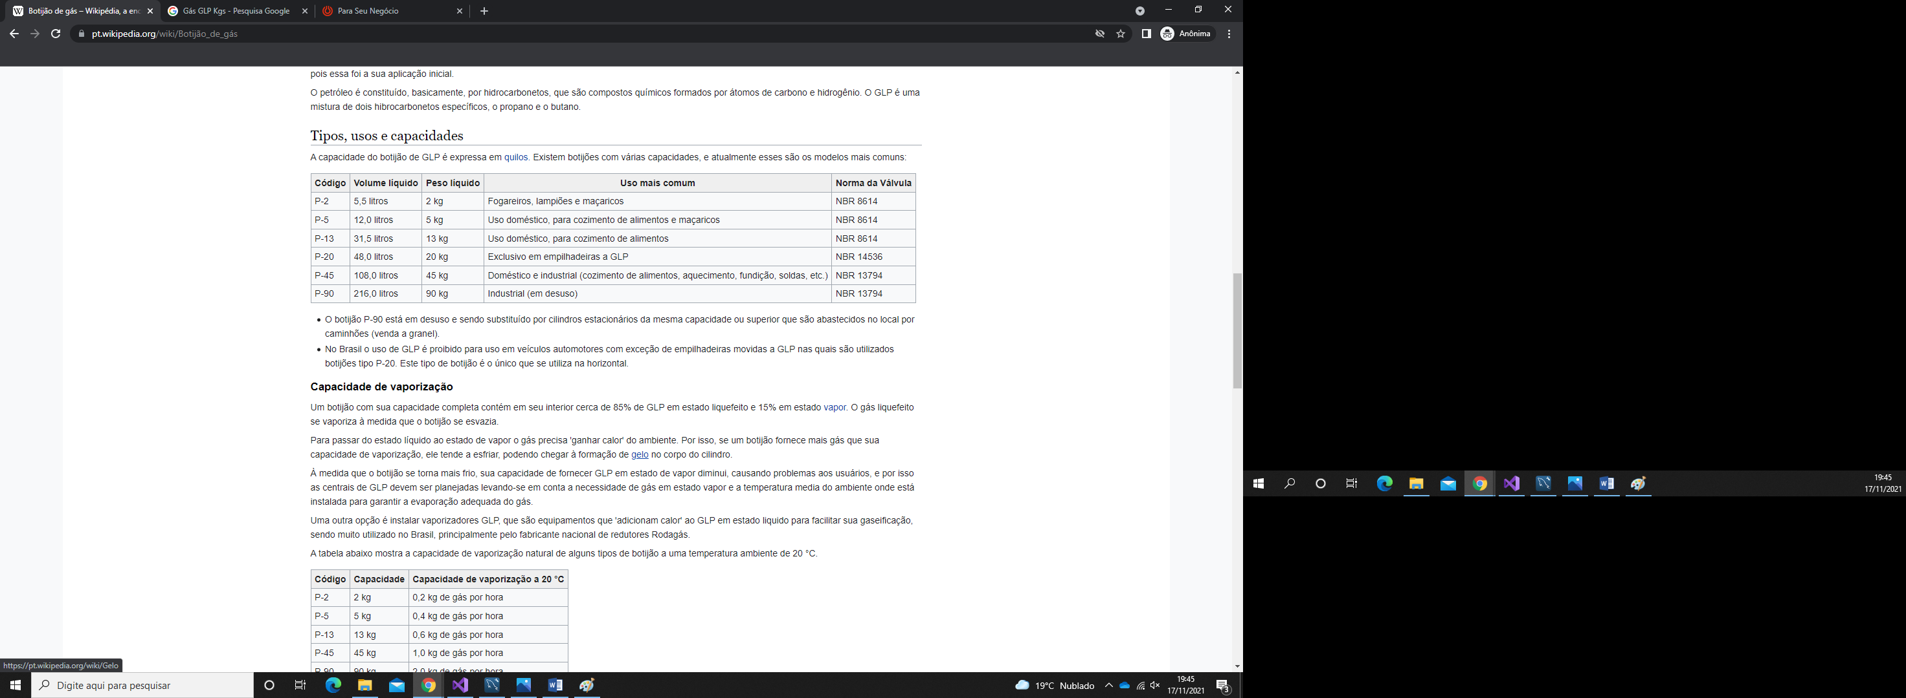

-Levantamento de dados sobre requisitos funcionais e não funcionais

-Figma usado para planejamento inicial

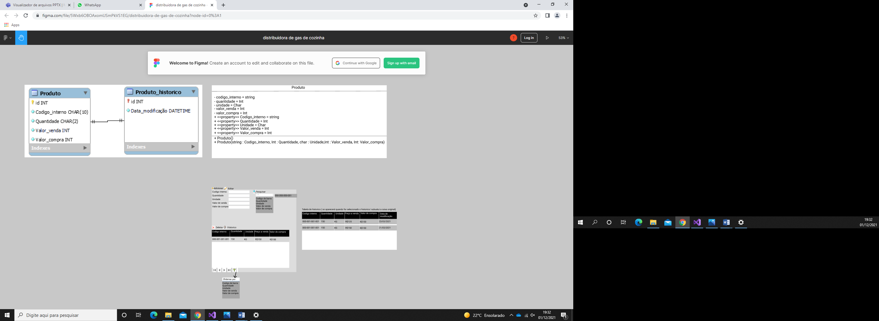

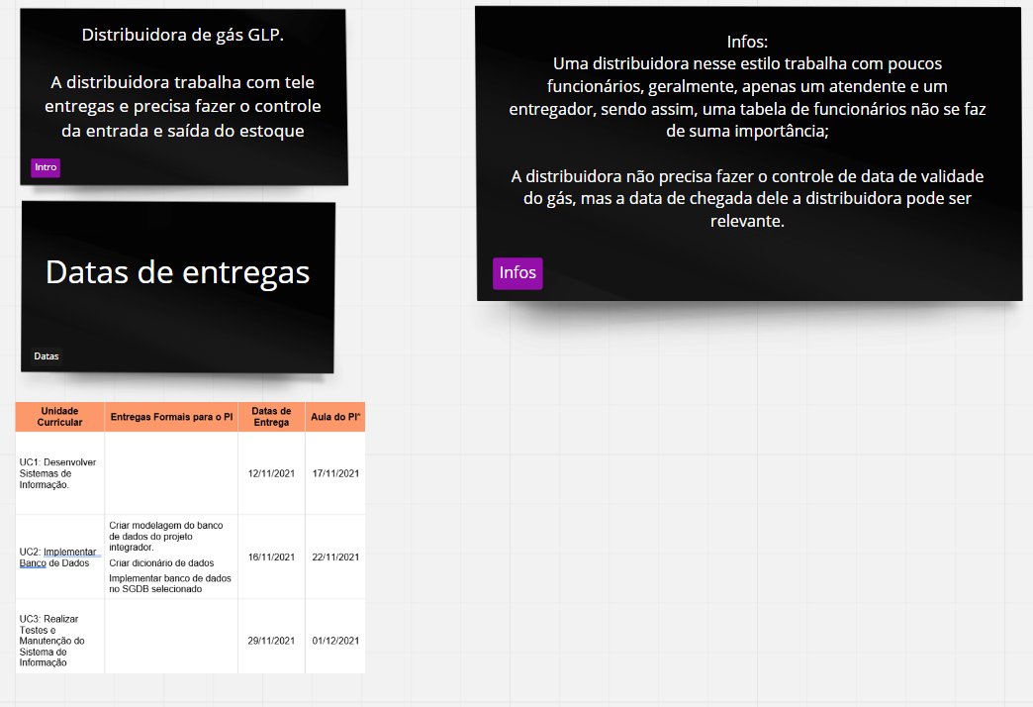

-Divisão de tarefas.

-modelagem inicial para as classes, diagrama e interface de uso.

Levantamento de requisitos:

RF1: Registar dados

RF2: Editar dados

RF3: Deletar dados

RNF1: completar dados de peso e volume de acordo com o código P

RFN2: preenchimento automático de data